ГТО для взрослых и детей.

3 августа 2019 года в МАДОУ № 21 «Сказка» прошла сдача норм ГТО для воспитанников и их родителей. 23 участника выполнили нормативы первого тура: метание в цель (дети), отжимание от пола, поднимание туловища из положения лежа, прыжок в длину с места и упражнение на гибкость (наклон). Каждый взрослый стал примером для своего ребенка. Все друг друга поддерживали и помогали.

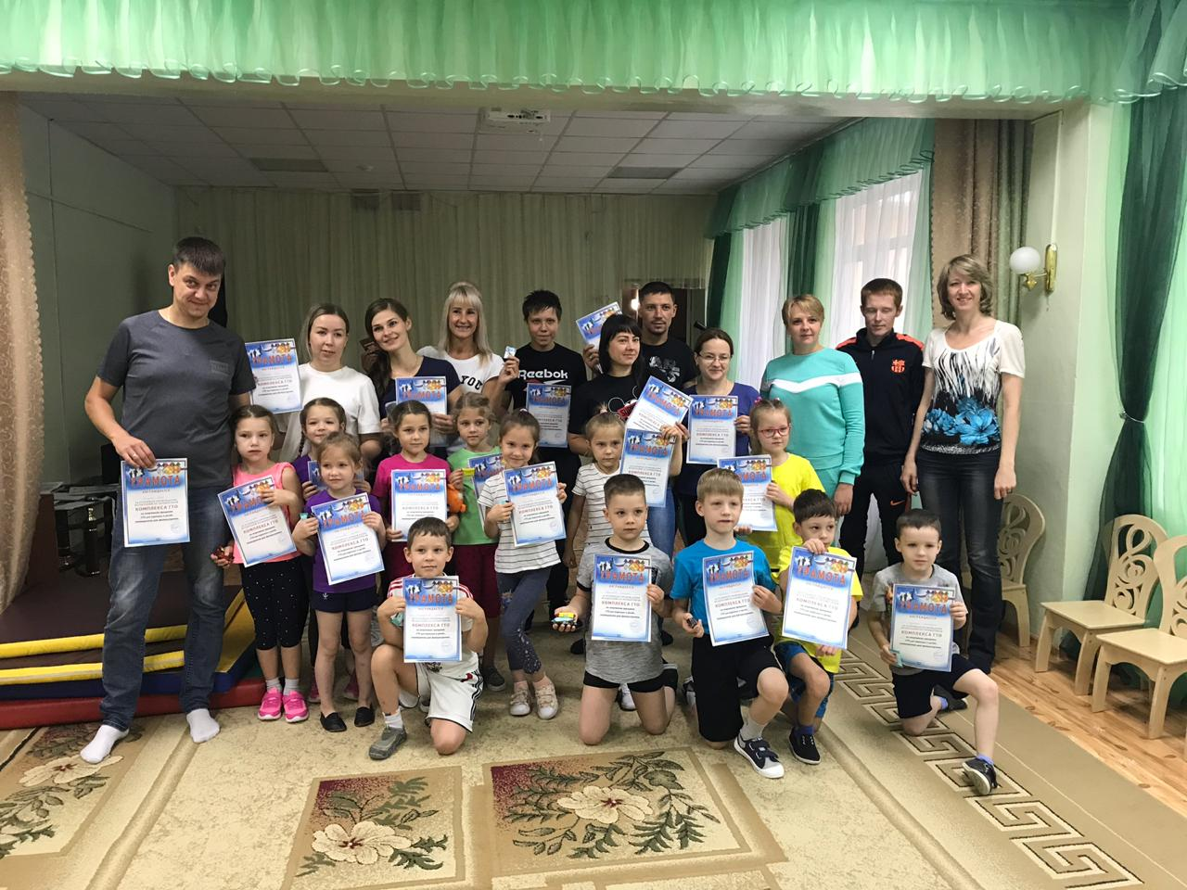

В сентябре состоится второй тур сдачи норм ГТО. В том же составе родители с детьми должны будут пробежать 30 метров, выполнить челночный бег 3 по 30 м, пробежать кросс 1 км, а также взрослым необходимо метнуть гранату весом 700 гр.
Желаем всем успехов!

